**Лабораторная работа №7**

*Выполнил Шардт М. А.*

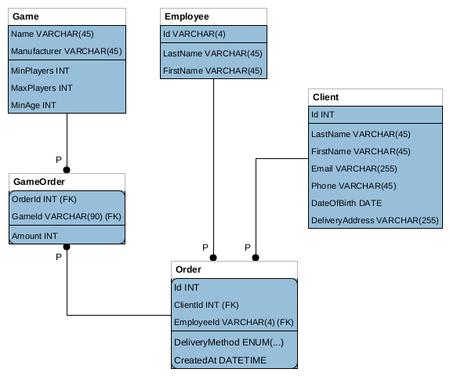

1. *Определите потенциальные ключи для каждого из отношений. Если для каких-то отношений таких ключей окажется несколько, выберите один из них на роль первичного (PK), а остальные пометьте альтернативными (AK).* 
   1. Таблица Игра (Game):   
      PK: Name + Manufacturer
   2. Таблица Заказ (Order):   
      PK: Id
   3. Таблица Клиет (Client): Id  
      PK: Id  
      AK: Email, Phone
   4. Таблица Сотрудник (Employee): Id
2. *Определите, какие из атрибутов отношений являются обязательными, т.е. не допускают наличие неизвестных значений. Пометьте такие атрибуты как NOT NULL.* 
   1. Таблица Игра (Game): Name, Manufacturer, MaxAge, MinAge
   2. Таблица Заказ (Order): Id, Client, Employee, DeliveryMethod, CreatedAt
   3. Таблица Клиет (Client): Id, FirstName, Email
   4. Таблица Сотрудник (Employee): Id, FirstName, LastName
3. *Определите условия проверки значений для атрибутов (где возможно и, на ваш взгляд, имеет смысл). Условия требуется записать в виде логического выражения (предиката), в левой части которого указано имя атрибута, а в правой – значения, с которыми требуется произвести сравнение. Допускается использование реляционных (>, <, >=, <=, =, !=) и логических (AND, OR) операторов, а также оператора LIKE в том синтаксисе, с которым вы познакомились при выполнении лабораторной работы второй недели.*
   1. Таблица Игра (Game):   
      MinPlayers > 0;  
      MaxPlayers >= MinPlayers;   
      MinPlayers, MinAge, MaxAge – Unsigned
   2. Таблица Клиет (Client):   
      Email Like “%@%”
   3. Таблица Сотрудник (Employee): Id
4. *Определите связи между отношениями*
   1. Заказ-Игра – многие-ко-многим. У одного заказа может быть несколько игр, игры могут быть в разных заказах.
   2. Заказ-Сотрудник - один-ко-многим. У каждого заказа есть только один сотрудник, при этом у сотрудника может быть несколько заказов.
   3. Заказ-Клиент - один-ко-многим. У заказа может быть только один клиент, а у клиента может быть много заказов.
5. *Установите связь между отношениями, добавив атрибуты первичного ключа главного отношения (того, к которому относится слово ОДИН) в состав дочернего (того, к которому относится слово МНОГО) и отметив их как внешний ключ (FK).*   
   Выполнено в схеме.
6. *Проверьте добавленные при установке связей атрибуты на обязательность, пометьте их как NOT NULL, если это требуется. Проверьте, не появились ли новые потенциальные ключи в результате добавления новых атрибутов.*   
   Выполнено в схеме.
7. *Допустим, что каждый сотрудник может обработать только один заказ (после чего его увольняют ). В этом случае, связь между отношениями ЗАКАЗ и СОТРУДНИК трансформируется в один-к-одному. Что нужно будет сделать дополнительно для поддержки этой связи? Что может помешать указать одного и того же сотрудника в отношении ЗАКАЗ, ответственным за обработку нескольких разных заказов?*   
   Если установить внешний ключ на Сотрудника в таблице Заказ как уникальный, то не будет возможности внести Id одного сотрудника на разные заказы.